VELKOMMEN
TIL UTVIKLINGSSAMTALER i 2A
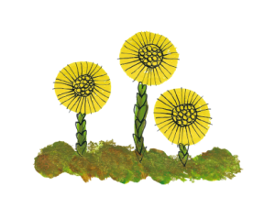
Vi gleder oss til å treffe dere alle. Vi har satt opp tidspunkt for samtale nedenfor. Hvis dette ikke passer, så kan dere bytte med hverandre. Gi oss beskjed i Visma om dere bytter tidspunkt. Barna skal være med.

Vi legger med et samtaleskjema også. Fint om dere snakker sammen, fyller ut og sender med dette tilbake til skolen innen onsdag 11.mars.

Hilsen Cecilie og Beate ☺

Onsdag 11. mars | Navn: | Tirsdag 17. mars | Navn:
13.50-14.10 | Olivia | 13.50-14.10 | Jabril
14.10-14.30 | Leander | 14.10-14.30 | Amar
14.30-14.50 | Sofie | 14.30-14.50 | William
15.00-15.20 | Tomas | 15.00-15.20 | Lukas
15.20-15.40 | Adrian | 15.20-15.40 | Mikkel
15.40-16.00 | Ali | 15.40-16.00 | Felix F
16.00-16.20 | Ian | 16.00-16.20 | Tasneem
 |  | 16.20-16.40 | Felix K

Fredag 20. mars | Navn: | Tirsdag 24. mars | Navn:
12.50-13.10 | Amalie | 13.50-14.10 | Liyana
13.10-13.30 | Hanna S | 14.10-14.30 | Nora
13.30-13.50 | Mia | 14.30-14.50 | Markus
13.50-14.10 | Silina | 15.00-15.20 | Alexander
14.20-14.40 | Liam | 15.20-15.40 | Marielle
14.40-15.00 | Håkon | 15.40-16.00 | Eiril
15.00-15.20 | Hanna A | 16.00-16.20 | Emilie
15.20-15.40 | Mille

